階段零 | 階段一 | 階段二 | 階段三 | 階段四
SU1配對相同的物件實物  實物  圖片  線條畫  陰影圖畫  實物  實物  輪廓圖畫  圖片  圖片  例：筆、書包、杯、牙刷、毛巾、匙羹、手冊、碟、碗、校服  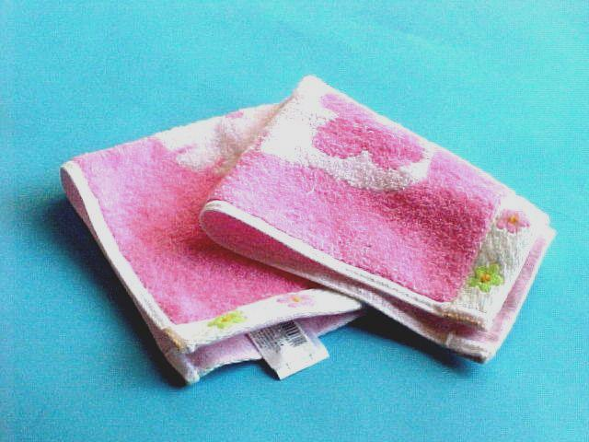  SU2配對實物與圖片  例：筆、書包、杯、牙刷、毛巾、匙羹、手冊、碟、碗、校服  SU3配對圖片與圖片  例：杯、碗、叉、碟、匙羹、  筷子、牙刷、梳、鞋、襪、毛巾、紙巾、書包、手冊、書、筆、間尺、校服、飲水、洗手、刷牙、寫字、讀書、梳頭、看書、穿衣、校徽  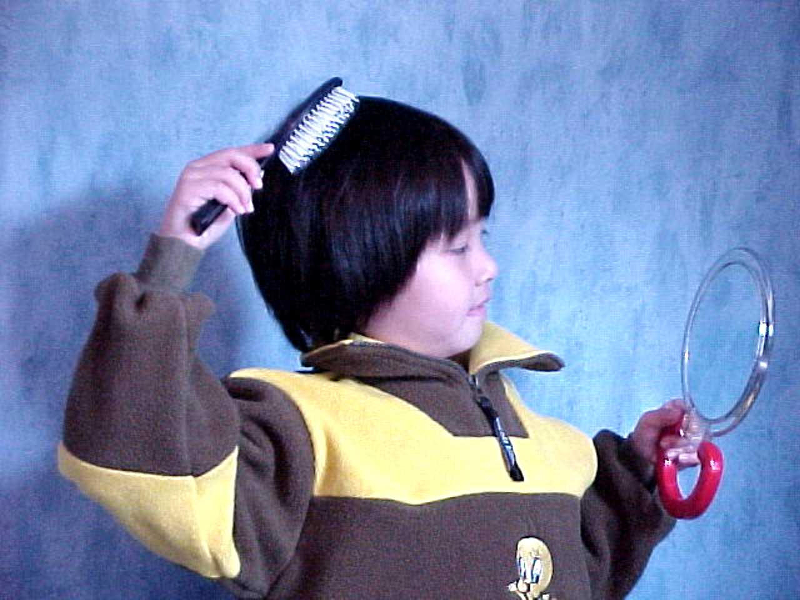 | SU4配對實物/圖片與線條圖畫  例：[見SU3]  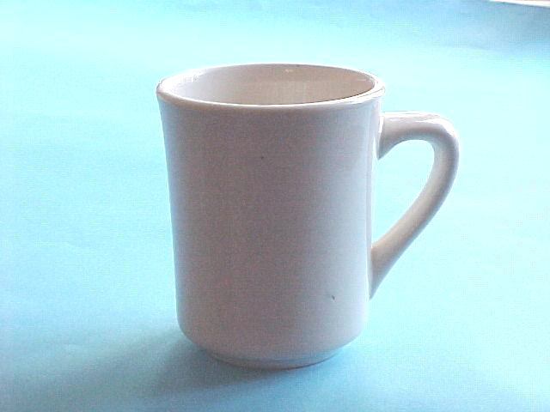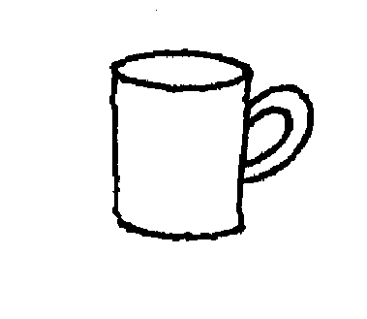  SU5配對實物/圖片與陰影/輪廓圖畫  例：[見SU3]  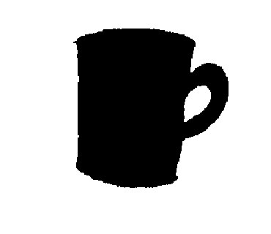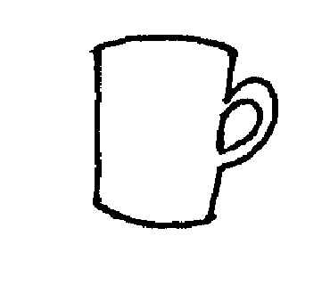  SU6配對相同的顏色  例：黃色手冊-----黃色杯  SU7配對相同的形狀  例：方形手巾-----方形筆盒  SU8配對相同的大小  例：大紅色碗-----大黃色碗  SU9顏色分類  例：藍色的牙刷/杯/毛巾 | SU10配對物件與用途  例：顏色筆-----填色  鉛筆-----寫字  杯-----飲水  書包-----載書本  SU11形狀分類  例：方形手冊-----方形書本-----  方形毛巾  SU12大小分類  例：小杯-----小叉-----小碟 | SU13配對相關物件  例：筆-----紙  校褲-----校褸  牙刷-----漱口杯  肥皂-----洗手盆  SU14相同種類的物件分類  例：文具(如：筆、間尺、書包…)  食具(如：叉、杯、碗…)  衣物(如：上衣、褲、鞋…)  SU15排列三幅簡單的程序畫  例：斟水飲用的過程 | SU16a拼圖-----物件部分與整體關係  例：左右拼圖  SU16b拼圖-----砌拼欠完整的圖片  例：欠缺完整書包  SU17排列四幅短故事的程序畫  例：由起床、刷牙洗臉、換校服到回校上學的過程

